Брянская городская администрация
Управление образования
Брянский городской информационно-методический центр
Муниципальное бюджетное общеобразовательное учреждение
«Средняя общеобразовательная школа №61 г. Брянска»
Конкурс учебных проектов учащихся общеобразовательных учреждений г. Брянска

ТВОРЧЕСКИЙ
ПРАКТИКО-ОРИЕНТИРОВАННЫЙ ПРОЕКТ

ПУТЕВОДИТЕЛЬ
«Литературная Брянщина»
Английский язык, литература
Выполнили: ученики 10 класса Цвирова Вероника, Сергушина Кристина, Черняков Анатолий
Руководитель: учитель английского языка Рухмакова Е. В.
Консультанты: учитель литературы Кондылева Л. А.

Брянск 2015 год

Содержание:
I. Паспорт проектной работы. 3
- Аннотация к проекту.
- Цель проекта.
- Целевая аудитория, заказчик.
- Задачи проекта.
- Этапы и методы работы над проектом.
- Необходимое оборудование и/или смета.
- Отзыв руководителя.
- Лист сопровождения проекта.
II. Описание процесса исполнения. 8
III. Выводы и самоанализ работы над проектом. 9
IV. Список источников информации по проекту. 9
V. Приложения. 11

I. Паспорт проектной работы.

- Аннотация к проекту
2015 год был Годом литературы в нашей стране. Тема литературы на данный момент является одной из самых актуальных, и именно поэтому мы выбрали её. В этом году многие памятные даты связаны с юбилеями российских писателей, поэтов, драматургов. Создавались туристические маршруты по местам рождения известных поэтов и писателей. И, к большому сожалению, Брянск не вошел в этот список городов.
Поэтому в своем проекте нам бы хотелось рассказать, что на территории Брянской область жили и живут знаменитые и талантливые писатели и поэты, и что Брянск может стать туристическим городом. Ведь у нас есть чем гордиться и есть что показать.
Мы решили создать карту по местам Брянской области, где когда-то жили и творили известные люди. Таким образом, мы надеемся, что с помощью карты людям будет проще путешествовать по нашему краю и знакомиться с жизнью и творчеством наших выдающихся земляков.
- Отсюда целью работы является популяризация и повышение интереса к литературным достопримечательностям, поэтам и писателям Брянска и Брянской области.
- Целевая аудитория
Наш проект предназначен для учащихся нашей и других школ, а также для туристов посещающих наш город.

- Общая цель определила конкретные исследовательские задачи:
- Выбрать наиболее известных поэтов и писателей Брянска и Брянской области.
- Изучить их биографии.
- Проконсультироваться с учителем литературы и истории.
- Проанализировать собранные данные, систематизировать их.
- Создать презентацию.
- Опубликовать проект на сайте школы.
- Создать путеводитель.

5.Этапы и методы
На этапе подготовки (1 этап) нами была выбрана тема нашей проектной работы. Было проведено анкетирование среди учащихся школы. выяснилось, что большинство учеников не знают писателей и поэтов Брянска и области. Мы еще раз убедились в необходимости и важности нашего проекта.(см. Приложение 1)
На этапе планирования(2 этап) были определены источники необходимой информации, способы сбора и анализа информации, распределение задач среди участников проекта .
3 этап. В ходе работы над проектом нам надо было определить имена поэтов и писателей Брянского края, которых мы включили в свою работу. Из огромного числа известных людей Брянска мы выбрали 5 наиболее популярных поэтов и писателей. На это нам понадобилось 2 недели. На данном этапе нами использовался метод опроса учащихся нашей школы и интервью с учителями литературы и истории.
4 этап. На следующем этапе работы, определившись с именами нам необходимо было собрать и изучить биографии этих людей и систематизировать их. Побывав в библиотеки, поискав в интернете, нам удалось найти необходимую нам информацию. На выполнение данной работы нам потребовался 1 месяц. При этом мы использовали прием систематизации и классификации. (см. Приложение 2)
5 этап работы состоял в создании презентации. Нам потребовалось 2 ,5 недели и мы добились желаемого результата.
6 Этап - создание путеводителя. На создание путеводителя нам потребовался 1 месяц. (см. Приложение 3 )
7 этап. Представление проекта на школьной научно-практической конференции.

- Необходимое оборудование и \или смета.
- Компьютер с выходом в интернет.
- Принтер
- Файловая папка
- 1 экземпляр путеводителя( опытный образец) – 30 руб.

- Отзыв
на проект учеников 10 класса
МБОУ СОШ № 61 г Брянска
Цвировой Вероники, Сергушинаой Кристины, Чернякова Анатолия
« Брянщина литературная»

Работа творческой группы над проектом « Брянщина литературная» посвящена знаменитым поэтам и писателям Брянска и Брянской области.
Актуальность данной темы не вызывает сомнения. Так как в современном обществе необходимо возрождать любовь и уважение к русской литературе.
Творческим коллективом проведена серьёзная работа. Проект является законченным продуктом, в котором выполнены все поставленные задачи. Собран аутентичный материал для дальнейшей работы. Материал в работе изложен последовательно и чётко.
Рецензируемый проект представляет собой серьезную и интересную работу. Он выполнен на высоком уровне . Авторы на конкретных примерах доказывают, что наша Брянская земля достойна изучения, что она является богатейшим источником знаний для всех поколений.
Огромного внимания достоен конечный продукт данного проекта – путеводитель « Брянщина литературная», который может быть незаменим при разработке туристических маршрутов по Брянской земле.
Считаю, что данный проект заслуживает высокой оценки.

Руководитель проекта учитель английского языка Рухмакова Е. В.

- Лист сопровождения проекта.
- Файловая папка
- Путеводитель
- Презентация
Целью данной работы с педагогической точки зрения является привитие любви и уважения к культуре своей малой родины. Это повышает мотивацию учения, познавательный интерес, эффективность и продуктивность учебной деятельности, обеспечивает работу всей группы, позволяет учащимся раскрыть свои способности. В современном обществе с его навязанными западными ценностями, любовь и уважение к своей культуре во многом утрачены. Поэтому данный проект повышает эффективность работы по патриотическому и духовному воспитанию учащихся, прививает им любовь и уважение к свой культуре и литературе.

II. Описание процесса исполнения.
Iэтап:
На данном этапе мы занимались поисками наиболее известных поэтов и писателей Брянского края. Для этого мы пользовались Интернет-ресурсами, интересовались у одноклассников, советовались с учителем литературы. В нашей работе мы использовали методы: наблюдения, обобщения, классификации. Изначально количество имен варьировалось от 4-8. В конце мы выбрали 5 человек: Толстой А. К., М. С. Юницкая, П.Л. Проскурин, Шереметьев Ю. Т, А. Перовский. Мы столкнулись с проблемой большого количества информации, которую мы были должны обработать и выбрать наиболее знаменитые имена людей Брянского края. Для решения этой проблемы мы разграничили пространства поиска между собой. Благодаря этому мы справились с данной работой за 2 недели.
II этап:
На данном этапе мы занялись поисками биографий этих людей. Здесь мы пользовались Интернет-ресурсами, дополнительной литературой, справочниками и беседовали с учителем литературы. Во время даннойработы мы использовали методы: классификации и систематизации. Здесь мы столкнулись с недостатком литературы и достоверности информации. Для ее решения мы пользовались различными источниками, сверяя и дополняя информацию, стараясь выбрать более значимую и интересную. С переводом биографий на английский язык нам помог учитель английского языка.
IIIэтап:
На этом этапе нам предстояло создать презентацию.Создавая презентацию, мы использовали анимационные эффекты.

IVэтап:
На данном этапе мы занимались созданием путеводителя.

III.Выводы и самоанализ.
В данном проекте нам удалось реализовать все поставленные задачи. Мы смогли собрать необходимую информацию о самых известных писателях и поэтов Брянщины, создать презентацию и путеводитель. Считаем, что наша работа может оказать неоценимую услугу для туристов и людей, любящих или изучающих литературную жизнь Брянского края.
Но, к сожалению, в своем проекте мы рассказали лишь о малой части поэтов и писателей, живших и живущих на территории Брянского края. Помимо литераторов в дальнейшем нам бы хотелось включить в проект и музыкантов, например А. Д Вяльцеву – известнейшую оперную певицу, жившую на Брянщине.
Таким образом, мы планируем продолжать нашу исследовательскую деятельность, изучать биографии знаменитых людей Брянска и дополнять наш путеводитель. Хотелось бы обратить особо внимании на таких современных писателей и поэтов как Валентин Динабургский , Татьяна Карпова, Анатолий Остроухов ,Николай Денисов .
IV. Список источников информации.
https://ru.wikipedia.org
http://www.puteshestvie32.ru/ludi.html
bryanskzem.ru/creation
bryanskayaobl.ru/people/
scilib.debryansk.ru/project.php?project=6
http://forum.novozybkov.ru/viewtopic.php?f

V. Приложение 1
Социологический опрос « Назовите фамилии знаменитых поэтов и писателей Брянска и Брянской области»

Количество респондентов, не назвавших ни одной фамилии – 10%
Количество респондентов, назвавших 2 фамилии-70%
Количество респондентов, назвавших 3-4 фамилии -15%
Количество респондентов, назвавших 5 -6 фамилий - 5%

Приложение 2
Alexei Perovsky 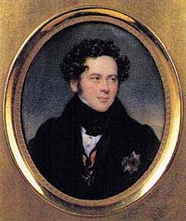
Alexei Perovsky was born in 1787. He was the illegitimate son of A. K. Razumovsky. He spent his childhood in RazumovskyPochep estate, received a good education at home. Then he studied at Moscow University. In 1812, against the wishes of his father, he went to the army as a volunteer. He participated in many battles of the war. After his father's death in July 1822 he settled in Pogoreltsy. He wrote a novel "The Double, or My evenings in the Ukraine", published under the pseudonym Anthony Pogorelsky. He died of tuberculosis on the road to Nice.
U. T Sheremet'ev 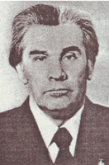
U. T Sheremet'ev was born in the village Milech of Pochep district on the 1st June 1913. During the Great Patriotic War, he wrote many anti-fascist humoresques and humorous anecdotes in verse, which were printed in the front-line newspaper "In the line of duty". He was awarded the Order of the Red Banner of Labor, has other government awards. He is the author of many books: "Informal conversation" (1957), "At the root of joy" (1960), "An apple in the palm" (1962), "New Home" (1967), "April Wind" (1970). He died on October 4th 2003 and was buried in Zhukovka.

PETER LUKICH PROSKURIN . 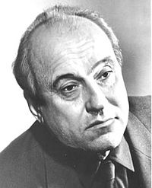
He was born in 1928. An outstanding Russian writer, the member of writers Union of USSR, laureate of state prizes of USSR and Russia; he was awarded orders and medals, including the Gold Star of Hero of Socialist labor, Honorary citizen of the Bryansk region. The author of the novels "the Roots are bared in a storm", "Bitter herbs", "Exodus", "the cornelian", "Destiny", "your Name", novels, short stories. P. L. Proskurin was born in Sevsk district of the Bryansk region. In the early thirties his family moved to Sevsk. The writer lived in Khabarovsk, Orel, Moscow, but he remembered the Bryansk region and came here, met with fellow countrymen. He died in 2001. Proskurin was buried in Bryansk.
M. S. Unitsky 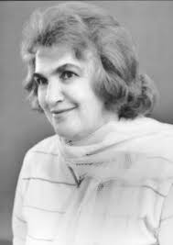
M. S. Unitsky was born in Bryansk on the 26th of February 1929. Until 1954 she was a senior editor of book publishing houses in Grozny. At first she was printed in the newspaper "Bryansk Komsomolets". Marina has been writing poetry since childhood. Her works were printed in Moscow in the North Caucasus, in Belarus, in Kiev, Tula, and Oryol, Smolensk, Sverdlovsk and other cities. M. S. Unitsky is author of collections of poems "Heart calls" , "Meetings, separation" , "The Earth is our attraction," "My Blueberry, blueberry", "Quiet summer", "And only about love we will speak" , "February snowstorm". She is a laureate of A. K. Tolstoy "the Silver lyre" 2001. Presently she lives in Bryansk.
Aleksey Konstantinovich Tolstoy 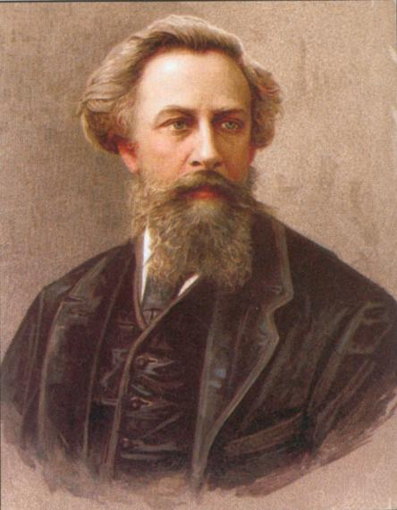
Count Aleksey Konstantinovich Tolstoy is a russian poet, novelist and playwright. Tolstoy began his education at home under the tutelage of his uncle the writer Antony Pogorelsky. In 1834 Tolstoy enrolled in the Moscow Foreign Ministry State Archive as a student. He is the most important nineteenth-century Russian historical dramatist, primarily on the strength of his dramatic trilogy “The Death of Ivan the Terrible , Tsar Fyodor Ioannovich , and Tsar Boris” . He also gained fame for his satirical works, published under his own name and under the pen name of Kozma Prutkov. His fictional works include the novella “Vampire “and the historical novel “Prince Serebrenni”. He died in 1875 of a self-administered lethal dose of morphine in Krasny Rog .
Fyodor IvanovichTyutchev 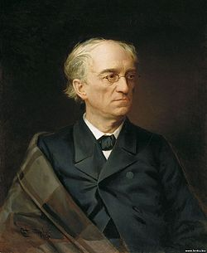
Fyodor IvanovichTyutchev is generally considered the last of three great Romantic poets of Russia, following Alexander Pushkin and Mikhail Lermontov.Tyutchev was born in an old noble family in Ovstug near Bryansk. Most of his childhood years he spent in Moscow, where he joined the literary circle of Professor Merzlyakov at the age of 13. His first printed work was a translation of Horace's epistle to Maecenas, published when he was still 15. From that time on, his poetic language was distinguished from that of Pushkin and other contemporaries by its liberal use of majestic, solemn Slavonic archaisms. Tyutchev is one of the most memorized and quoted Russian poets. Occasional pieces, translations and political poems constitute about a half of his overall poetical output. Besides creativity Tiutchev was good politician. In the early 1870s, the deaths of his brother, son, and daughter left Tyutchev deeply depressed. Following a series of strokes, he died in TsarskoeSelo in 1873 and was interred at Novodevichy Monastery in St Petersburg.

Приложение 3
Путеводитель

